习题2

一、[12分] 用英文解释：
- View
- DBMS
- Query Language
二、[10分] 填空题（在下列各小题中的括号部分省略了数据库系统的术语，在答题纸上写好小题号，并在其后用英文填写相应的术语）：
  - The collection of information stored in the database at a particular moment is called an ( ) of the database.
  - A ( ) is a language that enables users to access or manipulate data as organized by the appropriate data model.
  - A person who has such central control over the system is called a ( ).
  - Application programs are said to exhibit ( ) if they do not depend on the physical schema, and thus need not be rewritten if the physical schema changes.
  - A ( ) is a collection of conceptual tools for describing data, data relationships, data semantics, and consistency constraints.
  - The overall design of the database is called the ( ).
  - An ( ) is a set of the same type that share the same properties, or attributes.
  - We choose a minimal superkey for each entity set from among its superkeys; the minimal superkey is termed the entity set’s ( ).
  - Any relation that is not part of the logical model, but is made visible to a user as a virtual relation, is called a ( ).
  - SQL allows the use of ( ) values to indicate absence of information about the value of an attribute.
三、[8分] 请设计一个体育比赛技术统计数据库。数据库对每个运动员保存个人记录，包括：姓名、性别、年龄、身份证号。对每项比赛存有：比赛编号、比赛时间、地点、比分、参加比赛的球队名称。还应记录上场队员在每场比赛的统计数据，包括：进球数、助攻次数。画出相应的E-R图，并加以必要的说明。
四、[8分] 根据下面的E-R图设计关系数据库，要求指出相应的主键和外键。
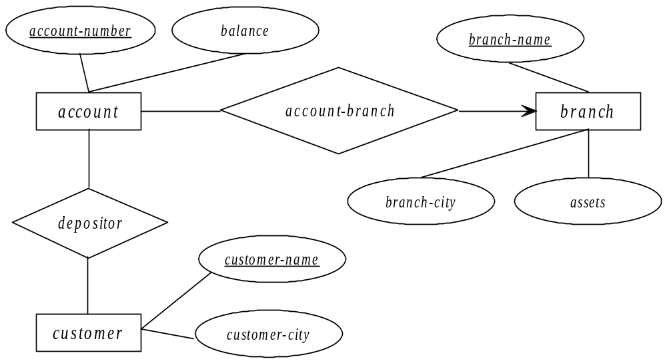
五、[16分] 考虑下图所示员工数据库。为下面每个查询语句写出SQL表达式。
employee(employee-name, street, city)
works(employee-name, company-name, salary)
company(company-name, city)
ａ. 找出所有为First Bank Corporation工作的员工的名字
ｂ. 找出比所有First Bank Corporation员工的工资都高的那些员工的名字
ｃ．找出各个公司员工的平均工资，并按照公司名称排序（逆序）。
d． 找出所有居住城市和公司所在城市相同的员工。
六、[10分] 设有关系模式R=（A, B, C, D, E），R上的函数依赖集F = {AB，CDE，AC}。给出R的一个无损连接的BCNF分解。
七、 [10分] 设有关系模式R=（A, B, C, D, E），R上的函数依赖集F = {ABC， CDE，BD，EA }。计算(AB)⁺？
八、[16分] 设有属于1NF的关系模式R=（A, B, C, D, E），R上的函数依赖集F = {ABC, CDE, AD}。
1．把R分解成R₁=( A, C, E )和R₂(B, D, E ), 试判别此分解是否为无损连接分解？
2．求F的一个Canonical Cover (正则覆盖)；
3．给出R的一个分解，使其满足下列三个条件：
    - 分解后的每一个关系模式都属于3NF；
    - 无损连接；
    - 保持依赖。
九、[10分] 如下所示的调度是冲突可串行化的吗？如果是，请给出串行化调度次序。

T₁ | T₂
read(B)
write(B)
 | read(B)
read(A)
 | write(B)
write(A)
read(A)
write(A)

